KẾ HOẠCH BÀI DẠY TIN HỌC 3
BÀI 11A: HỆ MẶT TRỜI (Tiết 3)
Thực hiện: Nguyễn Hoàng Lực – Lê Thị Út
Phân bổ thời lượng: (3 tiết)
Tiết 1: Phần Khởi động, Khám phá.
Tiết 2: Phần Luyện tập, Thực hành (Bài 1)
Tiết 3: Thực hành (Tiếp), Vận dụng.

A. Yêu cầu cần đạt:
1. Năng lực chung
- Tự chủ và tự học: Học sinh tự tìm hiểu và tiếp thu kiến thức mới thông qua hoạt động; tích cực, chủ động trong quá trình học tập.
- Giao tiếp và hợp tác: Thể hiện khả năng giao tiếp khi trình bày, trao đổi nhóm để thực hiện các nhiệm vụ học tập.
- Giải quyết vấn đề và sáng tạo: Nêu được cách thức giải quyết vấn đề đơn giản theo hướng dẫn của giáo viên
2. Năng lực tin học:
- Nhận thấy máy tính giúp tìm hiểu, quan sát Hệ Mặt trời.
- Kể lại hiểu biết mới sau khi quan sát.
- Nhận biết được phần mềm SolarSystem và một số thao tác sử dụng phần mềm này để tìm hiểu, quan sát Hệ Mặt Trời.
3. Phẩm chất:
Chăm chỉ:
- Học sinh tích cực tham gia nhiều hoạt động trong bài học.
Trách nhiệm:
- Có trách nhiệm khi tham gia các hoạt động nhóm, hoạt động học tập.
Trung thực:
- Đánh giá và nhận xét phần trình bày của bạn một cách trung thực.

B. Đồ dùng dạy học:
1. Giáo viên: SGK Tin học 3, SGV Tin học 3, máy tính, máy chiếu, bài giảng điện tử…
2. Học sinh: SGK Tin học 3, SBT Tin học 3, đồ dùng học tập, máy tính…
C. Các hoạt động dạy học chủ yếu:
- Là tiết học các em HS được tìm hiểu, khám phá thế giới tự nhiên phần mềm SolarSystem, do vậy GV dành thời gian để giới thiệu cho HS về các ứng dụng của phần mềm và tạo ấn tượng cho HS về những lợi ích và sự hấp dẫn của phần mềm.
- GV có thể bắt đầu bằng những câu hỏi như: Em có biết trong Hệ Mặt Trời gồm những gì không? Theo em hiểu thì Trái Đất đứng yên hay chuyển động? Em có muốn tìm hiểu các hành tinh trong Hệ Mặt Trời không?
- Sau đó GV giới thiệu với phần mềm SolarSystem và dẫn dắt để giới thiệu cho HS biết: với phần mềm này được cài đặt trên máy tính, các em có thể tự tìm hiểu, khám phá về Trái Đất, Mặt Trời, Mặt Trăng hay các hành tinh và vận dụng những khám phá của mình để chinh phục trạm vũ trụ.
TIẾT 3: THỰC HÀNH (tt) – VẬN DỤNG
Hoạt động 1: Thực hành (tt)
Mục tiêu: Học sinh nhận biết được tên và vị trí các hành tinh trong Hệ Mặt trời và biết được trên máy tính có phần mềm để tìm hiểu, khám phá Hệ Mặt trời
Phát huy NL: “Tự chủ, tự học; Giao tiếp và hợp tác”, PC “Chăm chỉ, trách nhiệm, trung thực”
Sản phẩm: HS kể tên được các hành tinh trong Hệ Mặt Trời (có thể theo thứ tự từ ngoài vào trong, từ trong ra ngoài).
Hoạt động của giáo viên | Hoạt động của học sinh
GV cho học sinh khởi động bằng cách chơi lại trò chơi để tìm hiểu vị trí và tên gọi các hành tinh  https://wordwall.net/resource/32005346  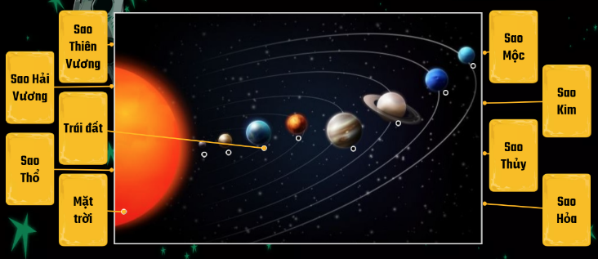  - GV trình bày đáp án trò chơi.  - GV yêu cầu học sinh chỉ và nhắc lại tên các hành tinh trong Hệ Mặt Trời  - GV yêu cầu HS thảo luận nhóm và thực hành quan sát Trái Đất quay quanh Mặt Trời. (Bài tập 3: SGK/85)  - GV chốt đáp án cho học sinh: Để xem được hiện tượng Trái Đất (các hành tinh khác) quay quanh Mặt Trời, ta chọn vào biểu tượng Mặt Trời, chọn biểu tượng ORBIT.  Chọn biểu tượng ORBIT  Quan sát chuyển động của Trái đất quay quanh Mặt Trời  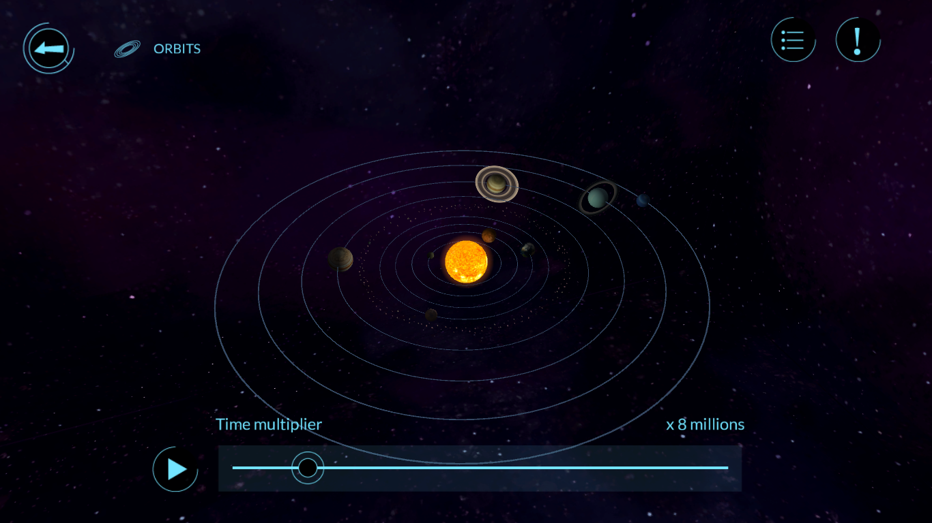  - GV yêu cầu HS kể những hiểu biết của em về hệ Mặt Trời và sử dụng phần mềm để minh họa cho bạn cùng quan sát. (Bài tập 4: SGK/85)  - GV tổng hợp và chốt lại đáp án.  + Hệ Mặt Trời lấy Mặt Trời làm trung tâm, các hành tinh bay quanh Mặt Trời với tốc độ khác nhau. Hành tinh càng ở gần mặt trời thì quay càng nhanh.  + Các hành tinh không quay theo trục thẳng mà theo trục nghiêng.  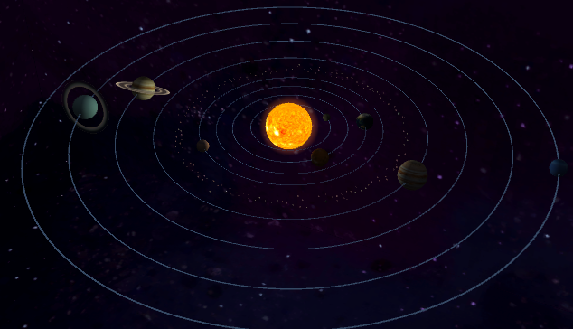 | HS thực hiện và kiểm tra kết quả  Sản phẩm mong đợi: HS nối đúng tên các hành tinh trong Hệ Mặt Trời.  HS lắng nghe  HS thực hiện  HS thảo luận và thực hiện  Sản phẩm mong đợi: HS biết cách sử dụng phần mềm SolarSystem để theo dõi hiện tượng Trái Đất (các hành tinh khác) quay quanh Mặt Trời.  HS lắng nghe  HS nói được khi Trái Đất quay quanh Mặt Trời phần nào Trái Đất đối diện với Mặt Trời sẽ là ban ngày, phần khuất ở phía sau sẽ là ban đêm.  HS quan sát và trình bày ý kiến trước lớp  Sản phẩm mong đợi: HS chỉ ra những hiểu biết của mình trong hệ Mặt Trời.  HS lắng nghe  HS có thể kéo thanh thời gian bên dưới để tăng giảm tốc độ của thời gian các hành tinh bay xung quanh Mặt Trời  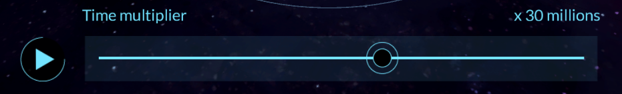
Hoạt động 2: Vận dụng
Mục tiêu:
– HS kể lại được những hành tinh và vị trí các hành tinh khi quan sát Hệ Mặt Trời bằng phần mềm SolarSystem
– HS nhận biết được biểu tượng Trạm Vũ Trụ trong phần mềm SolarSystem để có thể tự kiểm tra kiến thức đã học qua các bài tập trong phần Excercises
Phát huy NL “Tự chủ, tự học; Giao tiếp và hợp tác; Giải quyết vấn đề và sáng tạo”, PC “Chăm chỉ, trách nhiệm, Trung thực”
Sản phẩm:
– HS sẽ đạt được những phần thưởng thú vị sau khi hoàn thành mỗi phần luyện tập trong Trạm Vũ Trụ.
– HS nhận biết được: nhờ có máy tính có cài đặt phần mềm, em có thể quan sát được thế giới tự nhiên phong phú.
Hoạt động của giáo viên | Hoạt động của học sinh
- GV yêu cầu HS tiếp tục làm việc nhóm (mỗi nhóm làm một hành tinh) để thực hành quan sát và nhận xét Hệ Mặt Trời và các hành tinh trong Hệ Mặt Trời qua phần mềm SolarSystem.  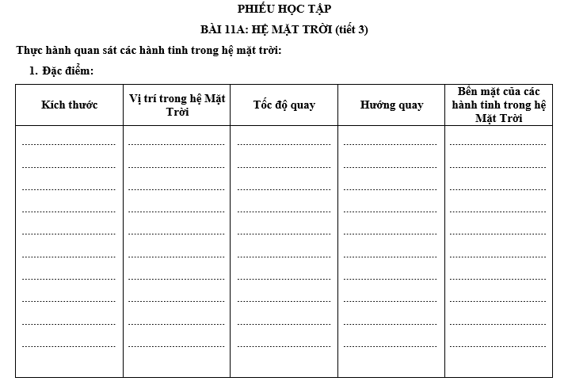  + GV gợi ý: Quan sát về kích thước, vị trí, tốc độ quay, hướng quay, bề mặt của các hành tinh trong Hệ Mặt Trời…  - GV yêu cầu các nhóm trình bày về kết quả quan sát.  - GV tổng hợp kết quả và yêu cầu các nhóm HS nhận xét.  - GV chốt kiến thức bằng các câu hỏi ôn tập:  https://forms.gle/tPnqewzY7PodvafJ9  - Phần mềm quan sát Trái Đất, Mặt Trời, Mặt Trăng và các vì sao trong Hệ Mặt Trời là:  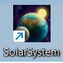  - Em hãy khoanh tròn biểu tượng dùng để quan sát các mùa trên Trái Đất.  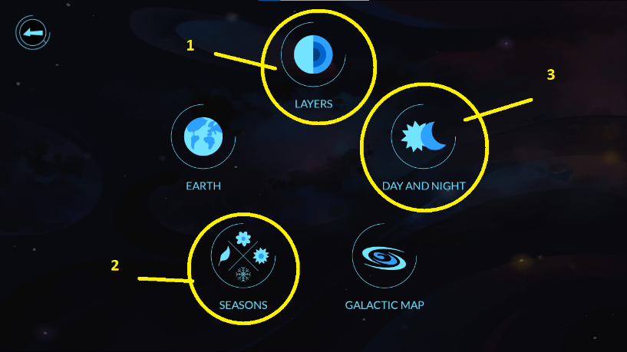  - Để quan sát quỹ đạo của các hành tinh trong Hệ Mặt Trời em chọn biểu tượng nào?  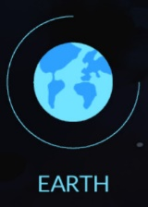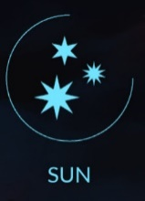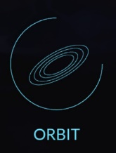  - Em chọn vào đâu để thực hành phần tự ôn luyện?  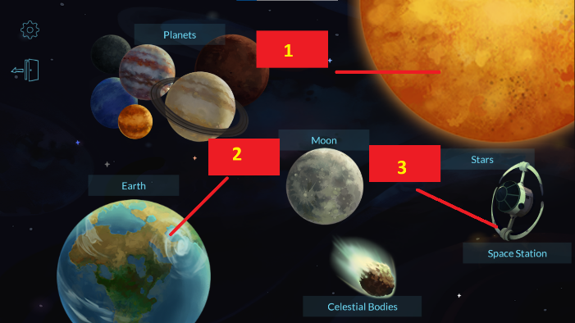 | HS thảo luận và thực hành bằng phần mềm SoloarSystem  HS ghi nội dung quan sát được vào phiếu học tập  Sản phẩm mong đợi: HS quan sát và nêu được các đặc điểm của các hành tinh trong hệ Mặt Trời.  Hs trình bày kết quả và quan sát kết quả của nhóm khác.  HS lắng nghe  HS tham gia trò chơi để ghi nhớ kiến thức.  Link câu hỏi Google Form:  https://forms.gle/tPnqewzY7PodvafJ9

Điều chỉnh sau tiết dạy:

Mô tả thông tin chuẩn bị nguồn học liệu số - Bảng 3.

Nguồn học liệu tự xây dựng |  | Mô tả các tài nguyên , tài liệu tham khảo tự xây dựng phục vụ cho chủ đề học tập/ làm bài
Mô tả tài nguyên, tài liệu | Dạng | Tên tệp/ Thư mục | Địa chỉ truy cập/ lưu trữ | Địa chỉ khai thác, sử dụng | Đối tượng sử dụng
Phần mềm hỗ trợ dạy học: WordWall |  |  | https://wordwall.net/resource/32005346 | Hoạt động 1 | Học sinh
Phần mềm hỗ trợ Google Form |  |  | https://forms.gle/tPnqewzY7PodvafJ9 | Hoạt động 2 | Học sinh

